Estudo do Meio 12/03/2003

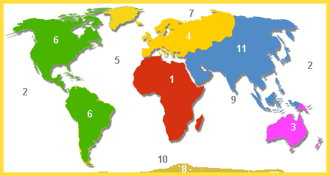

- Legenda a figura acima apresentada. Pinta de azul os oceanos e de castanho os continentes.
Oceanos: Continentes:
2- 1-
5- 3-
7- 4-
9- 6-
10- 11-

- Completa o seguinte crucigrama:
- Oceano que banha o Norte da Europa
- Oceano que banha Macau (Ásia)
- Oceano que banha Portugal
- Oceano que banha a Índia

3- Em que Continente se encontra localizado Portugal?______________.
4- A Terra vista do espaço por um astronauta parece-se com:
Mapa-mundo Globo terrestre Planisfério

